Mercado: Segundo as Nações Unidades para Alimentação e Agricultura (FAO) são desperdiçados anualmente cerca de 1.3 Bilhões de toneladas de alimento, cerca de 30% de tudo que é produzido no mundo. Isso no mesmo momento em que 815 Milhões de pessoas sofrem de subnutrição, e a desnutrição atingi 155 milhões de crianças com menos de 5 anos.

O desperdício atinge toda a cadeia. Desde a produção (10%), transporte (40%) e no consumidor final (50%). Se convertermos para valor a quantidade desperdiçada, ela equivale a 750 Bilhões de dólares. Nunca se falou tanto em aumentar a capacidade de produção de alimentos quanto hoje, devido a previsão demográfica para os próximos anos, em 2050 seremos 10 bilhões de pessoas.

Clientes:

- Restaurantes: Com foco de reduzir os custos e aumentar sua margem de lucro.

- Pessoas: Buscar restaurantes de forma ágil, Identificar quantas calorias sua refeição possui, Controlar alimentação/dieta de forma fácil e intuitiva.

Problema:

- Restaurantes são os estabelecimentos com maior taxa de desperdício, pois servem proporções padrão em todas as refeições.

Solução:

- Prever quantidade de consumo de cada cliente, oferecendo uma proporção personalizada.

Modelo de negócio:

O Modelo de negócios é B2B.

- Restaurantes: Irão pagar uma taxa básica (99,90) para ter seu restaurante listado no APP e ter acesso a proporção do usuário. E pagará mais 50% do valor que seria desperdiçado. Desse percentual, metade será destinado a locais que sofrem com a fome.

- Usuários: Os usuários não pagarão nada para utilizar o APP, mas terão opção comprar dietas personalizadas, ou realizar uma assinatura de dietas.

- Empresas com serviços de alimentação – Entenderá melhor o consumo de seus colaborares, evitando desperdícios e incentivando a prática de alimentação mais saldável.

Concorrentes: Fruta imperfeita

Comida invisível.

Calorie Mama AI – Diet Counter.

Benchmark: vazio por enquanto.

Apresentação da Startup

A Weat é uma FoodTech com o propósito de diminuir a fome no mundo prevendo o desperdício de alimentos. Olhando para o amanhã identificamos que podemos contribuir hoje para um mundo melhor através do compartilhamento alimento para quem precisa, orientações e informações nutricionais para quem busca manter uma alimentação mais saudável.

Atualmente existem diversas iniciativas de doações de alimentos, e embora algumas sejam grandes e engajadas, elas sempre serão barradas no mesmo problema, o alimente é perecível, e isso impede que cada vez mais pessoas e empresas façam doações legais (Devido a responsabilidade de burocracia), ou que o alimento chegue a tempo para quem precisa. Diante disso, identificamos que só há uma forma de fazer o alimento chegar a todos os cantos do planeta, prevendo o desperdício e impedindo que o dinheiro se torne alimento vá para o lixo. Para atingir este propósito a Weat conta com um time enxuto e competente.

Jonathan: Fundador e cientista de dados – Atualmente atua na área de segurança da informação na Bolsa de Valores, criando algoritmos para previsão de fraudes através de acessos indevidos.

Fernando: Formado em Marketing, e especializado em Analytics, atualmente coordena uma equipe na F de São Paulo, criando modelos de segmentação de conteúdo.

Cirilo: Desenvolvedor Full Stack. Teve passagens em startups de sucesso, e após comprar um proposito, atua na Dr. Consulta.

Felipe: Resolvedor de problemas. Atua em diversas frentes, visando o sucesso de todos os produtos e serviços. Atualmente está no Banco Santander.

Identificação: A Weat é formada de duas palavras pequenas, quem representam perfeitamente nosso propósito. WE, no inglês significa NÓS, e EAT significa comer. WEAT acreditam em um mundo onde todos nós comemos.

Visão: Erradicar a fome no mundo.

Missão: Distribuir alimentos para as áreas quem sofrem com a fome através de monetização do desperdício, informação e orientação. (Rever): Ideias: Prever desperdício. Compartilhar, Distribuir.

Vetores estratégicos:

Parcerias: Ongs com o mesmo propósito da Weat, que possa nos ajudar a mapear e destinar a alimentação de forma ágil e eficiente.

Usuários: Usuários engajados em tornar o mundo um lugar melhor sem gastar nada a mais.

Restaurantes: Restaurantes empenhado em ajudar a engajar os usuários.

Oportunidade de Negócio.

Nunca se falou tanto aumentar a produção de alimentos quanto recentemente. Acontece que cerca de 1,3 Bilhão de alimentos são jogados foras anualmente, 50% do desperdício acontece diretamente no consumidor final, nas casas das famílias e restaurantes, isso representa $ 375 bilhões de dólares indo para o lixo anualmente. Ao mesmo tempo temos um cenário desolador, centenas de milhões de crianças morrem por doenças causada pela fome. Identificamos uma oportunidade de agregar em todas as postas: para os restaurantes, para os usuários, para ongs, e para pessoas que sofrem da fome. Nós acreditamos que a única forma e vencer a fome é utilizando a tecnologia e a conscientização.

Muitos restaurantes já identificaram que o poder do digital e social para divulgação de pratos e serviços e fidelização de seus clientes. Atualmente eles tomam duas posições, a primeira é criar um aplicativo próprio, mas além de baixo engajamento é muito caro, a segunda é ser listado em aplicativos como Ifood, que são ótimos para visibilidade, porém além de o valor ser alto no fim do mês, ela não permite personalização.

A Weat chega no mercado para agregar valor em todas as pontas, sem a necessidade de gastar para isso:

- Utilizamos Deep Learning para predição de desperdício de alimento, criando proporções personalizadas para cada usuário, diminuindo o custo do restaurante em alimentos e revertendo parte do valor em doações.

- Vitrine de restaurantes com fotos, preços e comentários para divulgação do restaurante e ajudar o usuário a tomar a melhor decisão.

- Pedidos pelo Smartphone

- Contador de calorias que estima a quantidade calórica da refeição através de uma foto, com o objetivo de auxiliar o usuário que quer monitorar seu consumo calórico diário e ter uma alimentação mais balanceada e saudável.

- Tela de troféus para que o usuário saiba que o quanto ele doou em alimentos a cada proporção personalizada solicitada.

Metas para 2019:

- Cadastro de 500 restaurantes na plataforma.

- 15.000 usuários ativos.

- Prever e evitar 30 toneladas de desperdício.

Análise de Mercado:

Restaurantes, Padarias, Churrascarias, Empresas com Restaurantes.

Caracterização do Mercado

Total de estabelecimentos : 12.500 restaurantes em são Paulo.

Público Alvo: 500 restaurantes a lá carte. (4% do total) – Restaurantes que buscam aumentar lucro reduzindo desperdício e/ou divulgação de seus pratos e serviços.

Cenário competitivo:

Com a retomada da economia, o mercado de restaurantes cresceu 5% em 2018. Com a alta no mercado, cada restaurante busca se destacar, seja na aquisição de um cliente, ou na experiencia durante uma refeição. Cada vez mais restaurantes investem em digital ou social para fidelizar e atrair novos clientes, e como todo hype, o custo para tal é crescente.

Concorrentes:

Embora não tenhamos encontrado nenhuma empresa com o mesmo modelo de negócio que a Weat, identificamos alguns concorrentes nacionais indiretos:

Fruta imperfeita

Comida Invisível

VoceQPad

Avaliação da Startup em relação aos seus principais concorrentes:

Gama de serviços: + Além de oferecer a vitrine de pratos e serviços, e pedido pelo app, ajudamos o restaurante a reduzir o desperdício, assim oferecendo o alimento que iria para o lixo para outros clientes, reduzindo o custo de alimentação para atender a mesma quantidade de pessoas.

Qualidade dos serviços: + Utilização de algoritmos proprietários, o que dá controle total da aplicação, rica coleta de dados, e um leque de possibilidades para expansão do modelo de negócios.

Serviços Complementares: + Equipe enxuta e multidisciplinar, suficiente para atender o mercado de forma mais ágil e eficiente.

Notoriedade: - Notoriedade pequena frente aos concorrentes, porém temos um proposito transformador massivo muito mais engajador.

Rapidez e execução: + Somos mais ágeis, pois nosso modelo de negócios é mais escalável.

Garantias: + Temos mais de uma forma de monetizar, e um leque de possibilidade para expansão e criação de novos produtos.

Desenvolvimento do Negócio:

A dor foi identificada por um dos fundadores da Weat, que após o almoço, sempre solicitava uma marmita para dar ao mesmo morador de rua. O Insight surgiu quando o morador não foi mais encontrado no mesmo local e horário, havendo um desperdício de alimentos. Em conversa informal com o proprietário do restaurante descobriu que diariamente cerca de 2 sacos de lixos eram preenchidos com restos de alimento que os clientes deixavam de consumir. A partir daí mapeamos diversas possibilidades de distribuir alimentos para as pessoas que mais precisam, e fomos barrados em 2 problemas, além da burocracia ao se fazer doações legais, o alimento é perecível, impossibilitando que ele chegue onde é preciso. Assim sabíamos que a única forma de distribuir o alimento a qualquer lugar do planeta, era prever o desperdício e transforma-lo em dinheiro.

Canvas proposta de valor:

Canvas modelo de negócio:

Com o canvas de modelo de negócios exemplificamos nas 8 dimensões de que forma pretendemos atingir nosso propósito, agregando valor a todos os agentes mapeados no ecossistema.

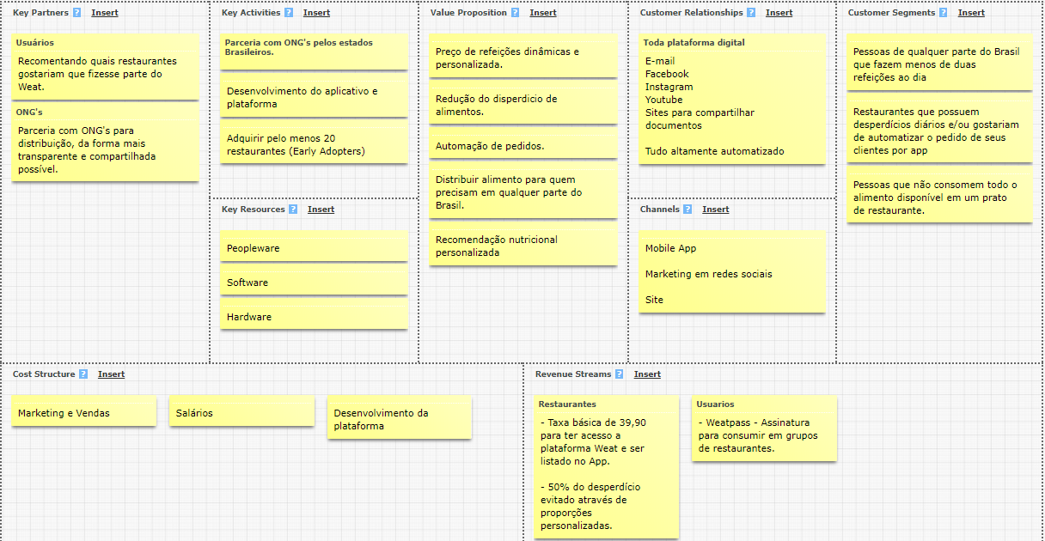

Análise da viabilidade econômica e financeira:

Todo o plano de viabilidade financeira foi modelado com base na parceria entre a Weat e os estabelecimentos parceiros, desconsiderando qualquer outro produto adicional que seja lançado no prazo do primeiro ano de operação, tendo como principal fonte de receita o valor fixo para o uso da plataforma + % variável de todo o custo reduzido baseado na redução de desperdício de alimento.

A Weat possui uma equipe enxuta e multidisciplinar, dessa forma, foi unanime a decisão de abrir mão de salário durante o primeiro ano de operação, de modo a reduzir nossos custos até o ponto em que a empresa esteja com crescimento escalável e exponencial, ou faça captação de investimento.

Despesas.

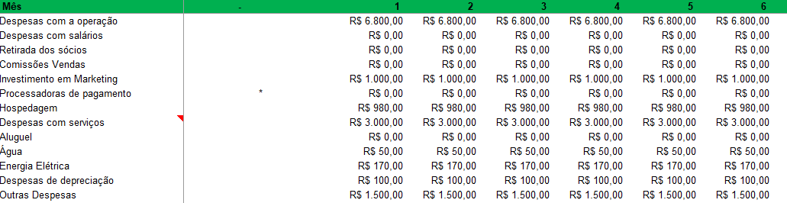

O produto será lançado no dia 02/janeiro/2019, e a plataforma e aplicativo serão atualizados semanalmente com base nos feedbacks recebidos de usuários e clientes. O custo do desenvolvimento não foi contabilizado, pois consideramos que o único recurso utilizado foi o tempo investido.

Aquisição de clientes no primeiro ano (Plano Easy):

Aquisição de clientes no primeiro ano (Plano Fun):

Aquisição de clientes no primeiro ano (Clientes por plano):

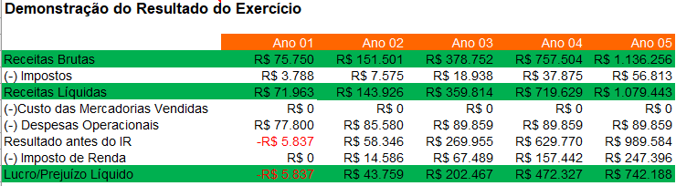

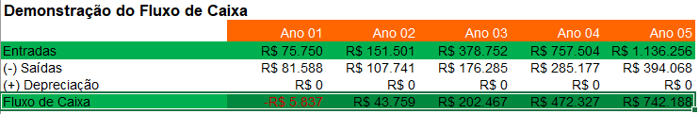.

Validação e protótipo.

Para realizar a validação e a prototipação foi necessário ir a campo, e verificar se o problema de desperdícios nos restaurantes era uma dor que eles desejavam resolver, e mapear quais tipos de restaurantes nossa solução atenderia. Foi necessário validar também a aderência da ideia com usuários, pois o engajamento deles para a divulgação e sucesso de nossa aplicação é um vetor estratégico.

Validação de estabelecimentos:

Para esta validação, identificamos 3 restaurantes que pudessem se beneficiar da Weat. Gostaríamos de validar a ideia em datas e horários que tivessem um movimento típico. Iniciamos a visita em uma quarta-feira das 11:00 as 14:00 horas. Informamos aos proprietários que apenas gostaríamos de mapear os processos do restaurante e separar o resto de alimentos dos pratos em um saco único para que pudéssemos gerar uma métrica da quantidade de desperdício. Durante três horas apenas mapeamos todos os processos desde a chegada de um cliente até o momento do pagamento, e pudemos identificar um comum entre o estabelecimento, a demora para o atendimento inicial (Entrega do Menu / Anotação do pedido).

Durante o período de visita, foram desperdiçados o equivalente a **13,14 kg** de alimento, em **3 restaurantes** durante o período de **3 horas**. Os 3 estabelecimentos demonstraram interesse e entusiasmo com nossa solução e aceitaram testar e pagar assim que estiver pronta. A possibilidade de alcançar pessoas e atende-las de forma personalizada os fez entender que teriam uma vantagem competitiva em relação aos seus concorrentes, e poderiam mudar o posicionamento do estabelecimento na visão dos clientes.

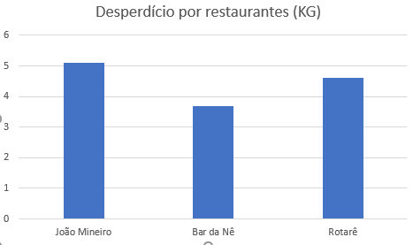

Validação Usuários:

Validamos a solução com mais de 270 usuários, homens e mulheres, com idade entre 14 e 62 anos. Pudemos identificar um fenômeno que não estava em nosso radar. 87% das pessoas disseram que não consomem toda a refeição em seu dia a dia, e o mais incrível é que os outros 13% consomem porque não gostariam que a refeição fosse para o lixo.

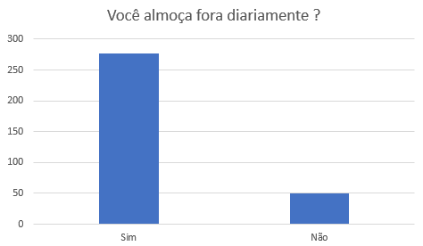

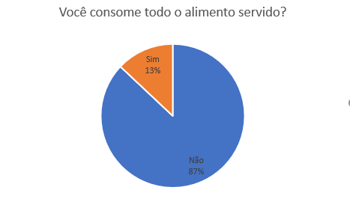

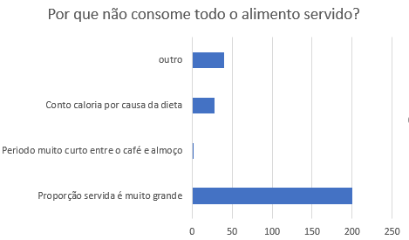

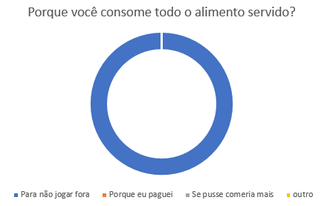

Entre as soluções sugeridas para resolver o problema, 88% das pessoas votaram na opção “proporção personalizada”. 17% das pessoas já fizerem 1 ou mais doações, enquanto 73% alegaram ter vontade e motivação para doar. 90% das pessoas estão dispostas a fazer doações para instituições de caridade, porém a burocracia e a falta de acompanhamento das doações realizadas as desencorajam.

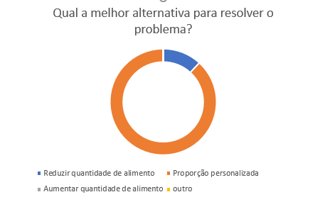

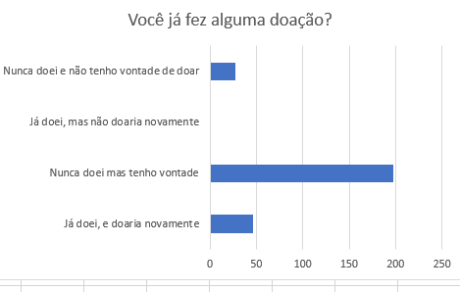

Com a pesquisa, pudemos fundamentar e validar nossa ideia. Identificamos que há uma dor para ser resolvida. A pesquisa foi crucial para identificar quais features deveriam ser disponibilizadas no primeiro MVP.

Focamos em dividir o desenvolvimento em 3 partes cruciais: O Aplicativo, o Sistema, e o Algoritmo de reconhecimento de alimentos para estimar calorias. Nossos resultado no presente :

Algoritmo:

* Classifica alimentos corretamente com precisão de 88%.
* Estima quantidade de alimentos presente no prato com uma margem de erro de 20 a 80 gramas para mais ou para menos
* Identifica a quantidade calórica dos itens presentes no prato (Desenvolvimento)

Plataforma web:

* Cadastro do restaurante (Concluído)
* Criação de vitrine virtual (Concluído)
* Criação de menu (Concluído)
* Integração com proporção personalizada (Desenvolvimento)

App:

* Listar restaurantes próximos (Concluído)
* Listar vitrine de pratos (Concluído)
* Integração com proporção personalizada e contador de calorias (Desenvolvimento)

Para acessar e testar nosso MVP acesse: [www.weatapp.com](http://www.weatapp.com).

Próximos passos:

Quando idealizamos a Weat, seu propósito era erradicar a fome através da predição e conscientização de desperdício de alimentos. Optamos por atacar a fatia que sofre com a maior taxa, o consumidor final. Após lançarmos o MVP nosso objetivo é dar continuidade, visando crescimento da empresa e aquisição de usuários e clientes. Para ganhar visibilidade frente a investidores, aceleradoras e clientes vamos inscrever a Weat em programas de aceleração e competições de modelo de negócios como: Estação Hack, Google Campus São Paulo e Campus Party Startups & Makers (No qual um dos fundadores já participou).

Entendemos que para isso precisamos focar no que realmente é importante e coletar o máximo de feedbacks possível. Esperamos conseguir um crescimento interessante de forma orgânica, explorando ao máximo nosso propósito transformador massivo.

Buscamos a oportunidade de poder apresentar a Weat para investidores, e aceleradoras através das eliminatórias do Startup One da FIAP, e mostrar como a tecnologia pode mudar o mundo para melhor.

-

Referências. Bibliográfica / Links acessados

Meisler, Rony. Os Rebeldes tem Asas: Eles ignoraram e fizeram da Reserva uma das marcas mais inovadores do mundo segundo a revista Fast Company.

ISMAIL, Salim. Organizações Exponenciais: Porque elas são 10 vezes maiores, mais rápidas e mais baratas(Que a sua) e o que fazer a respeito). São Paulo. HSM, 2015..

RIES, Eric. A Startup Enxuta: Como Empreendedores atuais utilizam a inovação contínua para criar empresas extremamente bem sucedidas. São Paulo: Leya,

2012.

815 milhões de pessoas passam fome no mundo.

<https://www.metropoles.com/mundo/direitos-humanos-int/relatorio-mostra-que-815-milhoes-de-pessoas-passam-fome-no-mundo?gclid=EAIaIQobChMIgYbJprei3gIVDA-RCh281w3zEAAYASAAEgKh1_D_BwE>

Apresentação FAO – Estudo sobre o desperdício e a fome no Mundo.

<http://www.abrasnet.com.br/pdf/Apresent_FAO.pdf>

Comida Invísivel

<http://www.comidainvisivel.com.br/>

Fruta imperfeita

<https://frutaimperfeita.com.br/>

Calorie MAMA

<http://www.caloriemama.ai/>